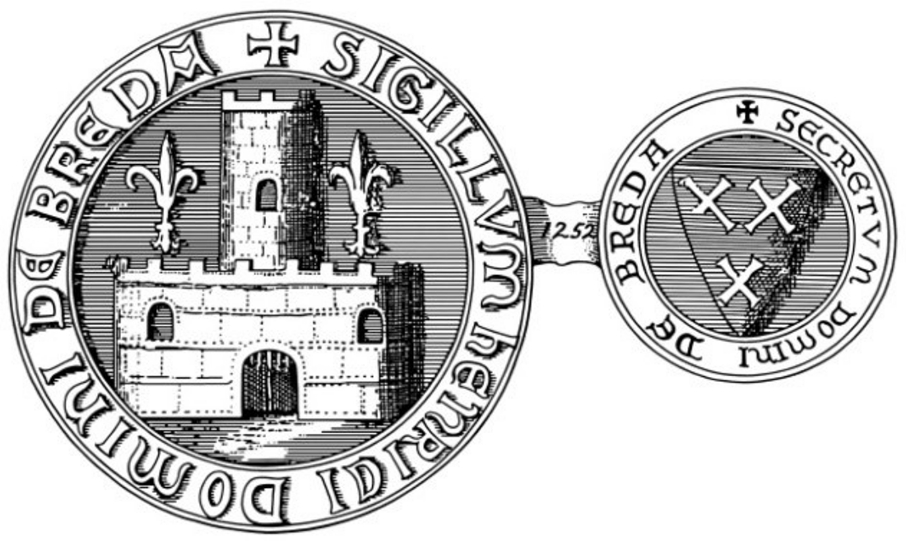 | Erfgoedvereniging  Engelbrecht van Nassau  www.engelbrechtvannassau.nl  Mail: engelbrechtvannassau@gmail.com

NIEUWSBRIEF Nº 6, oktober 2021.

In deze nieuwsbrief van onze vereniging Engelbrecht van Nassau kijken wij even met u terug op de afgelopen ALV van 25 september j.l. en bespreken we kort de voortgang van de samenwerking met onze zustervereniging “De Oranjeboom”.
Daarnaast verwijzen u graag naar enkele interessante onderwerpen, die op korte termijn actueel worden in onze stad of die actueel waren.

ALV.
Afgelopen 25 september konden we eindelijk in de Poelewei de uitgestelde Algemene Ledenvergadering 2021 van onze vereniging laten plaatsvinden. Vele leden maakten van de gelegenheid gebruik om elkaar na lange tijd weer te ontmoeten onder het genot van een kop koffie en een worstenbroodje .

Als speciale gast was Ad Jacobs, regiovertegenwoordiger van Brabants Heem aanwezig. Hij speldde Ton Hinten een zilveren draaginsigne op van het Brabants Heem, wegens zijn vele verdiensten voor de erfgoedvereniging.
Ton was zichtbaar verrast, sprak in zijn dankwoord over “het met plezier uitoefenen van zijn hobby”.
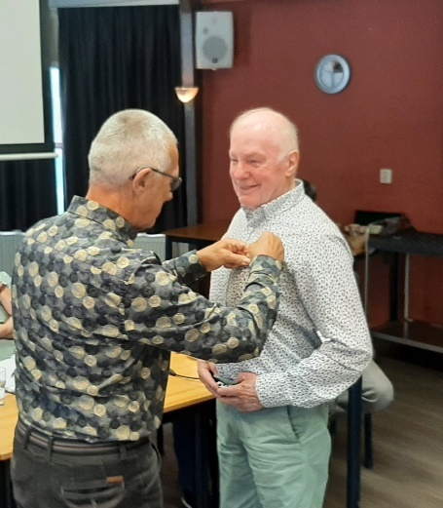

Overdracht voorzittershamer.
Tijdens de ALV maakte voorzitter Jac Snijders bekend, dat hij wegens persoonlijke omstandigheden met onmiddellijke ingang het voorzitterschap ging neerleggen. Hij droeg de voorzittershamer over aan vice voorzitter Marc Cantrijn , die Jac Snijders zeer hartelijk bedankte voor de inspanningen die hij de afgelopen 4 jaar als voorzitter heeft geleverd. Marc memoreerde de gesprekken die hij de afgelopen maanden met Jac had gevoerd en waarin Jac langzaam tot dit moeilijke besluit was gekomen. Hij overhandigde hem een prachtig , rijk geïllustreerd boek voor zijn inspanningen van de afgelopen jaren.
Marc zal tot de eerstvolgende reguliere ALV (april 2022) als waarnemend voorzitter van de vereniging actief zijn.

Nassaulezing.
Op 30 september konden we eindelijk weer genieten van een Nassaulezing, georganiseerd door de Stichting Breda Nassaustad. In een geweldig goed gevulde Waalse kerk werd deze Nassaulezing met als titel “ 600 jaar Sint Elisabethsvloed - 1421” uitgesproken door historica en schrijfster Valentine Wikaart. Zij schetste een uitgebreid en fraai gedocumenteerd tijdsbeeld van deze periode. Na de pauze nam ze uitgebreid de tijd om te reageren op de vragen en opmerkingen vanuit het publiek.

Samenwerking met : De Oranjeboom”.
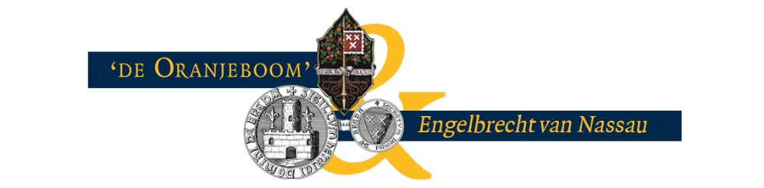

De afgelopen periode heeft de samenwerking met “De Oranjeboom” verder gestalte gekregen.
De besturen hebben afspraken gemaakt over nauwe samenwerking op het gebied van de organisatie van lezingen, presentaties en excursies. Daarnaast zal “De Oranjeboom” gaan participeren in de werkgroep Monarch (monumenten en archeologie).
De eerstvolgende presentaties zijn dus in goede samenwerking georganiseerd door een werkgroep bestaande uit leden van beide verenigingen.
Op vrijdag 5 november zal de eerste presentatie na een lange stilte-periode weer plaatsvinden. Als nieuwe locatie is gekozen voor “Ontmoetingscentrum de Vlieren”, Mgr Nolensplein 1 te Breda. De eerste presentatie, met als titel “Evenementen en stadsfeesten in de vorige eeuw” is in handen van Ton Hinten.
Klik hier voor een toelichting op deze presentatie.
Om een goed overzicht te verkrijgen over het aantal deelnemers verzoeken wij u uw komst aan te melden via engelbrechtvannassau@gmail.com of secretariaat@deoranjeboom.nl
Op vrijdag 10 december zal een tweede presentatie worden gehouden door Marc Berends, met als titel: “Ontwikkelingen in de wijk Heuvel”. Wij zullen u hierover tijdig de benodigde informatie toesturen.

Uiteraard kunt u alle informatie ook vinden op onze nieuwe website www.engelbrechtvannassaubreda.nl !

750 JAAR Zusters Norbertinessen van Sint-Catharinadal.
In deze nieuwsbrief willen wij graag even stilstaan bij het 750 jarig bestaan van de priorij Sint-Catharinadal van de zusters Norbertinessen. Ter gelegenheid van dit bijzondere jubileum heeft de Nederlandse fotograaf Koos Breukel afgelopen zomer de zusters geportretteerd. De foto’s vormen een eerbetoon aan een van de oudste geloofsgemeenschappen van ons land. Het klooster werd in 1271 gesticht in Wouw, maar verhuisde al snel naar Breda vanwege overstromingen in West-Brabant. In Breda herinneren Huis “de Vogel Struys” (Havermarkt) en natuurlijk het Catharinaklooster (gebouwd vanaf 1308, later kloosterkazerne en momenteel Casino) aan hun tijd in Breda. De zusters vertrokken in 1647 vanuit Breda naar het slot de ‘Blauwe Camer’ in Oosterhout. Tot op de dag van vandaag verblijven zij in Oosterhout , in wat ook wel de Heilige Driehoek wordt genoemd.
Van 21 november 2021 tot 24 april 2022 zijn de foto’s te zien in de Grote Kerk te Breda.
Lees meer hierover via Sint Catharinadal (sint-catharinadal-jubileum.nl)

Een gat in de Markt ?
Begin september troffen we op de Grote Markt, vlak voor het stadhuis zomaar opeens een groot gat aan. De website van de Gemeente Breda laat ons weten dat in het kader van het Europese project “Cool Towns” op deze plaats een waterspeelplek zal worden ingericht. Ter voorbereiding konden Bredase archeologen op de bodem van de bijna 2 meter diepe afgraving op zoek gaan naar sporen uit het verleden. Door hier te klikken kunt u te weten komen wat zij hebben gevonden.

Marc Cantrijn,
Waarnemend voorzitter Erfgoedvereniging Engelbrecht van Nassau.

